Тесты и контрольные вопросы 9 класс

для третьего этапа Всероссийской олимпиады школьников по технологии

(Обслуживающий труд)
Автор Кожина О.А.

Правила безопасности

Отметьте знаком + правильный ответ
1. Включать и выключать электроприборы можно только
- - в диэлектрических перчатках
- - сухими руками, берясь за корпус вилки
- - потянув за шнур
Ответ: 2

Отметьте знаком + правильный ответ
2. Перед закипанием жидкости в кастрюле нагрев следует
- - увеличить
- - уменьшить
- - прекратить
- - оставить без изменения
Ответ: 2

Кулинария

3. Напишите, какие продукты готовят из молока (не менее 6)
Ответ: ………………………………………………………………………………………
………………………………………………………………………………………………
Ответ: сметана, сливки, творог, простокваша, йогурт, .кефир и др.

4. Какая маркировка проставляется на разделочной доске для хлеба.
Ответ: …………………….….
Ответ: Х

5. В каких продуктах присутствует большое количество йода?
Ответ: ……………………………………………………………………………………………
Ответ: в морской рыбе, морепродуктах

6. Назовите продукты, из которых организм человека получает фосфор
Ответ: ……………………………………………………………………………………………
Ответ: мясо, рыба, яйца, сыр

7. Какой механической обработке подвергают овощи перед чисткой
Ответ: ……………………………………………………………………………………………
Ответ: овощи перебирают и тщательно промывают.

8. Напишите название животных (не менее четырех), молоко которых человек употребляет в пищу.
Ответ: ……………………………………………………………………………………………
Ответ: корова, коза, овца, кобыла, олень, буйвол и др.

9. Какой рис наилучшим образом подходит для приготовления плова?
Ответ: ……………………………………………………………………………………………
Ответ: длиннозерный.

10. Какой консистенции кашу можно приготовить из крупы?
Ответ: ……………………………………………………………………………………………
Ответ: рассыпчатую, вязкую, жидкую.

11. Какие изделия из муки подразделяют на четыре типа: трубчатые, нитеобразные, лентообразные, фигурные?
Ответ: ……………………………………………………………………………………………
Ответ: макаронные изделия

12. Эти блюда по способу приготовления бывают пюреобразные, прозрачные, заправочные. О каких блюдах идет речь?
Ответ: ……………………………………………………………………………………………
Ответ: о супах.

Материаловедение
Отметьте знаком + все правильные ответы
13. Основными деталями ткацкого станка являются
- - валы для натяжения нитей основы
- - валы для натяжения нитей утка
- - челнок для нитей основы
- - челнок для уточной нити
- - ремизки
- - бердо
- - приемный вал
Ответ: 1, 4, 5, 6, 7

14. Дайте определение понятия осыпаемость ткани
Ответ: ……………………………………………………………………………………………
……………………………………………………………………………………………………
Ответ: осыпаемость ткани – способность нитей выпадать из открытых срезов, образуя бахрому.

Отметьте знаком + правильный ответ
15. Наибольшей драпируемостью обладают ткани
- - тонкие шерстяные
- - легкие хлопчатобумажные
- - плотные шелковые
- - тонкие шелковые
- - джинсовые
Ответ: 3

Машиноведение
Допишите предложение
16. Основное предназначение оверлока – …………………………………………………..
…………………………………………………………………………..……………………….
Ответ: обрезка и обработка осыпающихся краев ткани.

Конструирование и моделирование
17. Как называется широкий пояс, плотно охватывающий нижнюю часть грудной клетки, талию и живот с целью придания фигуре стройности?
Ответ: …………………
Ответ: корсет

18. Вам необходимо построить чертеж юбки солнце. Рассчитайте радиус длины окружности для линии талии, если мерка Ст = 35 см.
Ответ: ……………………………………………………………………………………………
Ответ: радиус окружности линии талии = Ст х 0,32 = 35 х 0,64 = 11,2 (см)
Ответ: радиус окружности линии талии = Ст /2π = 35/6,28 = 11,2 (см)

19. Как называется чертеж всех деталей модели одежды, полученный на основе данных о размере тела человека, конструктивных прибавок и сведений о свойствах материала? Чертеж строится по одной из существующих расчетно-графических методик конструирования одежды.
Ответ: ……………………………………………………………………………………………
Ответ: выкройка.

20. Перечислите, из каких деталей изготовлен фартук, представленный на рисунке.

1………………………………………………  2………………………………………………  3………………………………………………  4………………………………………………  5……………………………………………… | 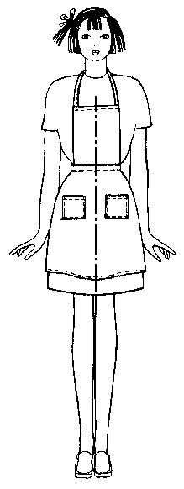

Ответ: ……………………………………………………………………………………………
……………………………………………………………………………………………………
Ответ: бретели, нагрудник, пояс, нижняя часть фартука, карманы.

Рукоделие
Отметьте знаком + все правильные ответы
21. В лоскутной пластике статичные композиции создаются следующими элементами:
- - вертикальными и горизонтальными осями симметрии
- - спиралями и параболами
- - наклонными линиями
- - кругами и окружностями
- - асимметричными элементами
Ответ: 1, 4

22. Лоскутное покрывало состоит из ткани основы, на которую нашит лоскут из драпа. Красиво соединить между собой стыки лоскутков можно, если
- - обработать края лоскутов на оверлоке
- - обработать края лоскутов швом вподгибку с открытым срезом
- - нашить тесьму на стыки лоскутов
- - соединить лоскуты зигзагообразной строчкой
Ответ: 3

Технология
23. Дайте определение понятия «шов»
Ответ: ……………………………………………………………………………………………
……………………………………………………………………………………………………
Ответ: Шов – это место скрепления деталей одежды

24. Какие стежки изображены на рисунке?

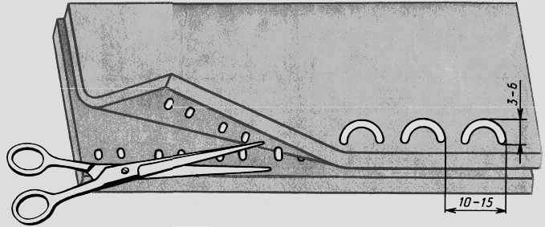
Ответ: ……………………………………………………………………………………………
Ответ: копировальные стежки

25. На рисунке показана раскладка на ткани выкройки прямой юбки. Объясните, почему оба полотнища юбки направлены в одну сторону.
Ответ: ……………………………………………………………………………………………
Ответ: ткань с направленным рисунком.
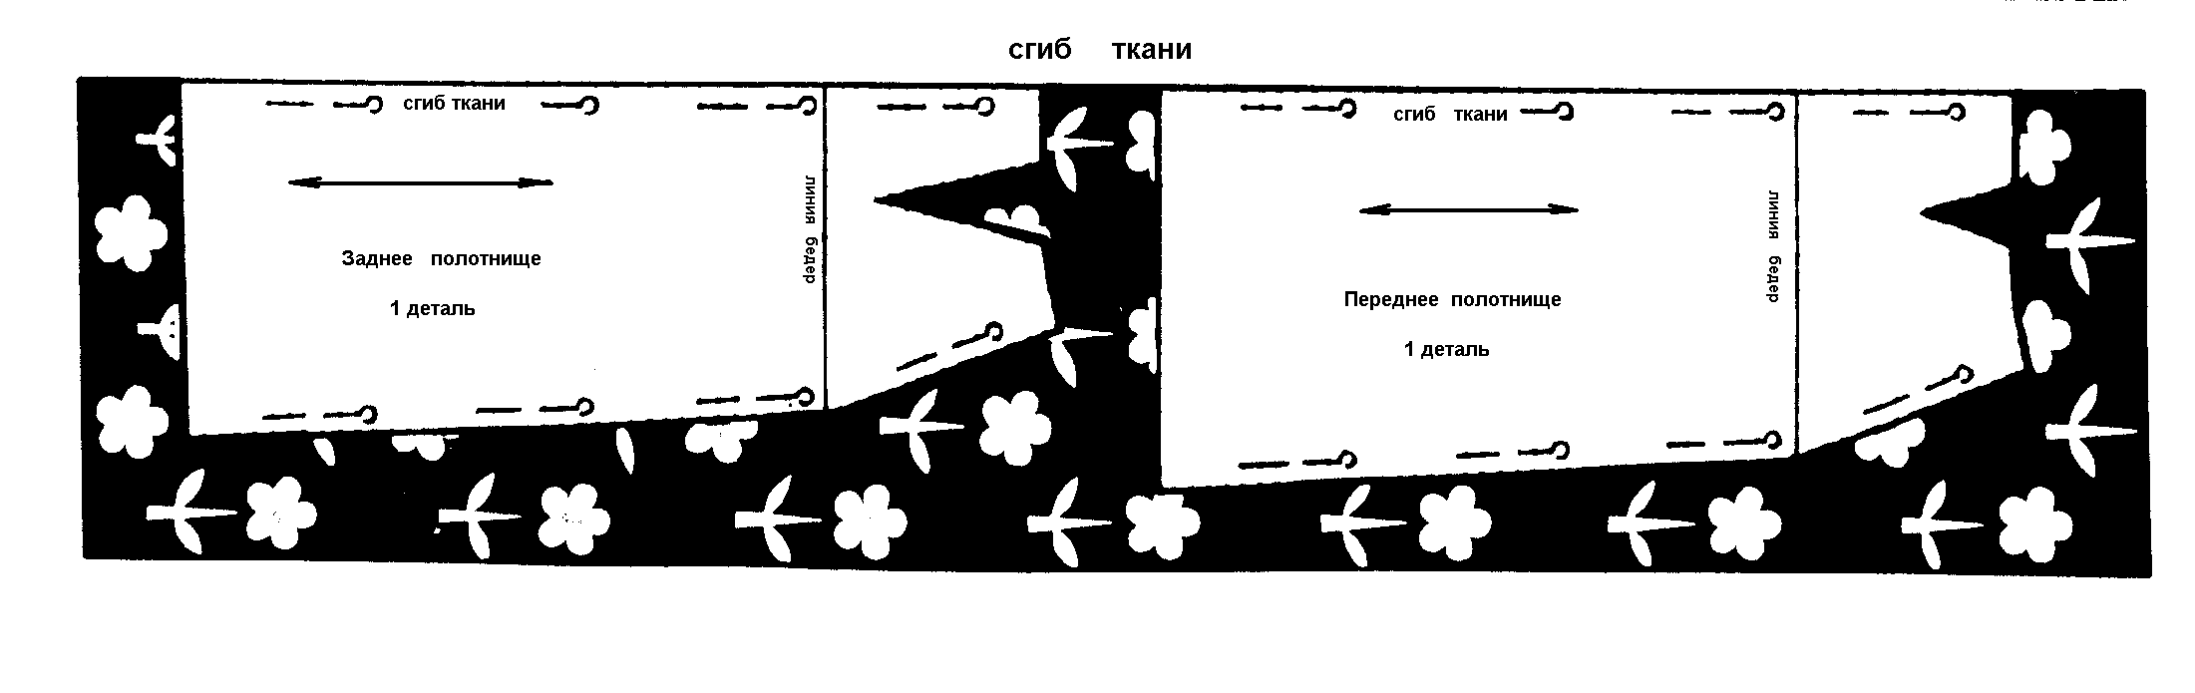

26. Вам надо обработать край кармана. Какие виды обтачных швов годятся для этого?
Ответ: ……………………………………………………………………………………………
Ответ: в кант, в рамку.

27. Представьте, что вы обрабатываете обтачкой горловину с вырезом каре или с V-образным вырезом. Каким приемом вы воспользуетесь, чтобы обтачку можно было легче вывернуть, особенно в тех местах, где углы?
Ответ: …………………………………………………………………………………………….
…………………………………………………………………………………………………….
Ответ: надсечь припуски в углах, не доходя до строчки 1 мм.

История костюма
28. Рассмотрите рисунок женского русского народного костюма. Перечислите его основные элементы.

Ответ:  ……………………………………………………………………  ……………………………………………………………………  ……………………………………………………………………  ……………………………………………………………………  ……………………………………………………………………  ……………………………………………………………………  Ответ:  Холщевая вышитая рубаха  Передник-занавеска  Клетчатая понева  Сорока с платком | 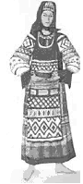

Электротехника
29. Автоматический предохранитель на входе в вашу квартиру рассчитан на максимальный ток 20 А. Электроприборы на какую максимальную суммарную мощность можно включить в вашей квартире?
Ответ: ……………………………………………………………………………………………
Ответ: 220 В * 20 А = 4400 Вт

Отметьте знаком + правильный ответ
30. Максимальную светоотдачу на единицу потребляемой мощности имеет
- - Лампа накаливания
- - Люминисцентная лампа
- - Светильник на светодиодах
- - Галогенная лампа
Ответ: 3

Интерьер
Отметьте знаком + все правильные ответы
31. На окне, выходящем на юг, желательно размещать растения
- - кактус
- - папоротник
- - лимон
- - финиковую пальму
- - плющ
- - традесканцию
Ответ: 1, 3, 4

Отметьте знаком + все правильные ответы
32. Избыток влаги не оказывает неблагоприятного воздействия на
- папирус,
- кактусы
- финиковую пальму
- монстеру
Ответ: 1, 4

